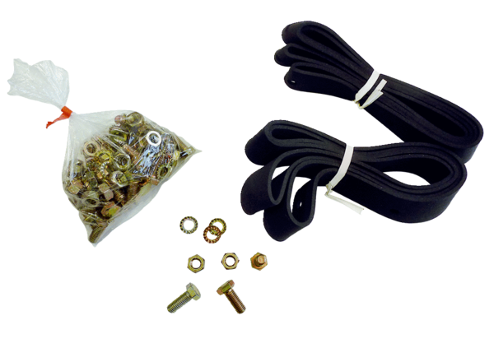Materiał montażowy i uszczelniający BD 25Opakowanie jednostkowe: 1 sztukaAsortyment: C
Numer artykułu: 0092.0133Producent: MAICO

